**Viết phần mở rộng Java đầu tiên**

Tiện ích mở rộng là một thành phần quan trọng trong **SmartFoxServer 2X** , cung cấp cho nhà phát triển vô số khả năng để tạo logic trò chơi tùy chỉnh và tích hợp các công nghệ khác để hỗ trợ dự án của họ.

Trong bài viết này, chúng tôi sẽ hướng dẫn bạn tất cả các bước cần thiết để tạo và triển khai Tiện ích mở rộng SFS2X cơ bản.

**» Sử dụng IDE để hỗ trợ phát triển**

Để bắt đầu, chúng tôi cần một Java IDE hỗ trợ chúng tôi viết mã, biên dịch mã và tạo gói nhị phân (tệp jar) sẽ được triển khai cho SFS2X.

Có một số IDE Java tuyệt vời có sẵn, cả miễn phí và thương mại. Chúng tôi thường khuyên:

* [**Nhật thực IBM**](https://www.eclipse.org/downloads/)
* [**Apache NetBeans**](https://netbeans.org/)
* [**JetBrain IntelliJ**](https://www.jetbrains.com/idea/)

Trong hướng dẫn này, chúng ta sẽ sử dụng **Eclipse** , tuy nhiên, việc thiết lập một dự án mới trong một IDE khác sẽ là một quá trình tương tự. Nếu bạn quen thuộc hơn với một IDE Java khác, bạn có thể làm theo và dịch các bước được cung cấp tại đây. (Nếu không, chúng tôi khuyên bạn nên dùng thử Eclipse).

**» Lập dự án mới**

Hãy khởi động Eclipse và từ menu *Tệp ,* chọn *Mới > Dự án Java* .

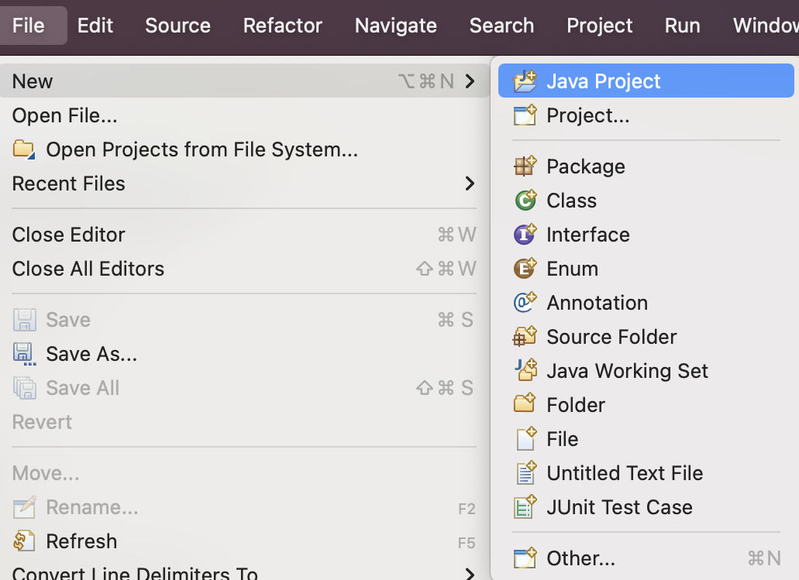

Trong cửa sổ mới, chúng tôi đặt tên cho dự án, ví dụ **MyJavaExtension** và chọn Thời gian chạy Java chẳng hạn như **JRE 8** hoặc **JRE 11** .

**LƯU Ý** : SFS2X đi kèm với **JRE 11** , vì vậy dự án Tiện ích mở rộng của bạn phải duy trì khả năng tương thích với môi trường đó. Trong mọi IDE, bạn sẽ có thể định cấu hình trình biên dịch để tạo mã byte tương thích với Thời gian chạy Java cụ thể.

Nếu JRE mặc định cao hơn Java 11, bạn có thể chọn *Sử dụng môi trường thực thi JRE* và chọn Java 11 để đảm bảo khả năng tương thích biên dịch.

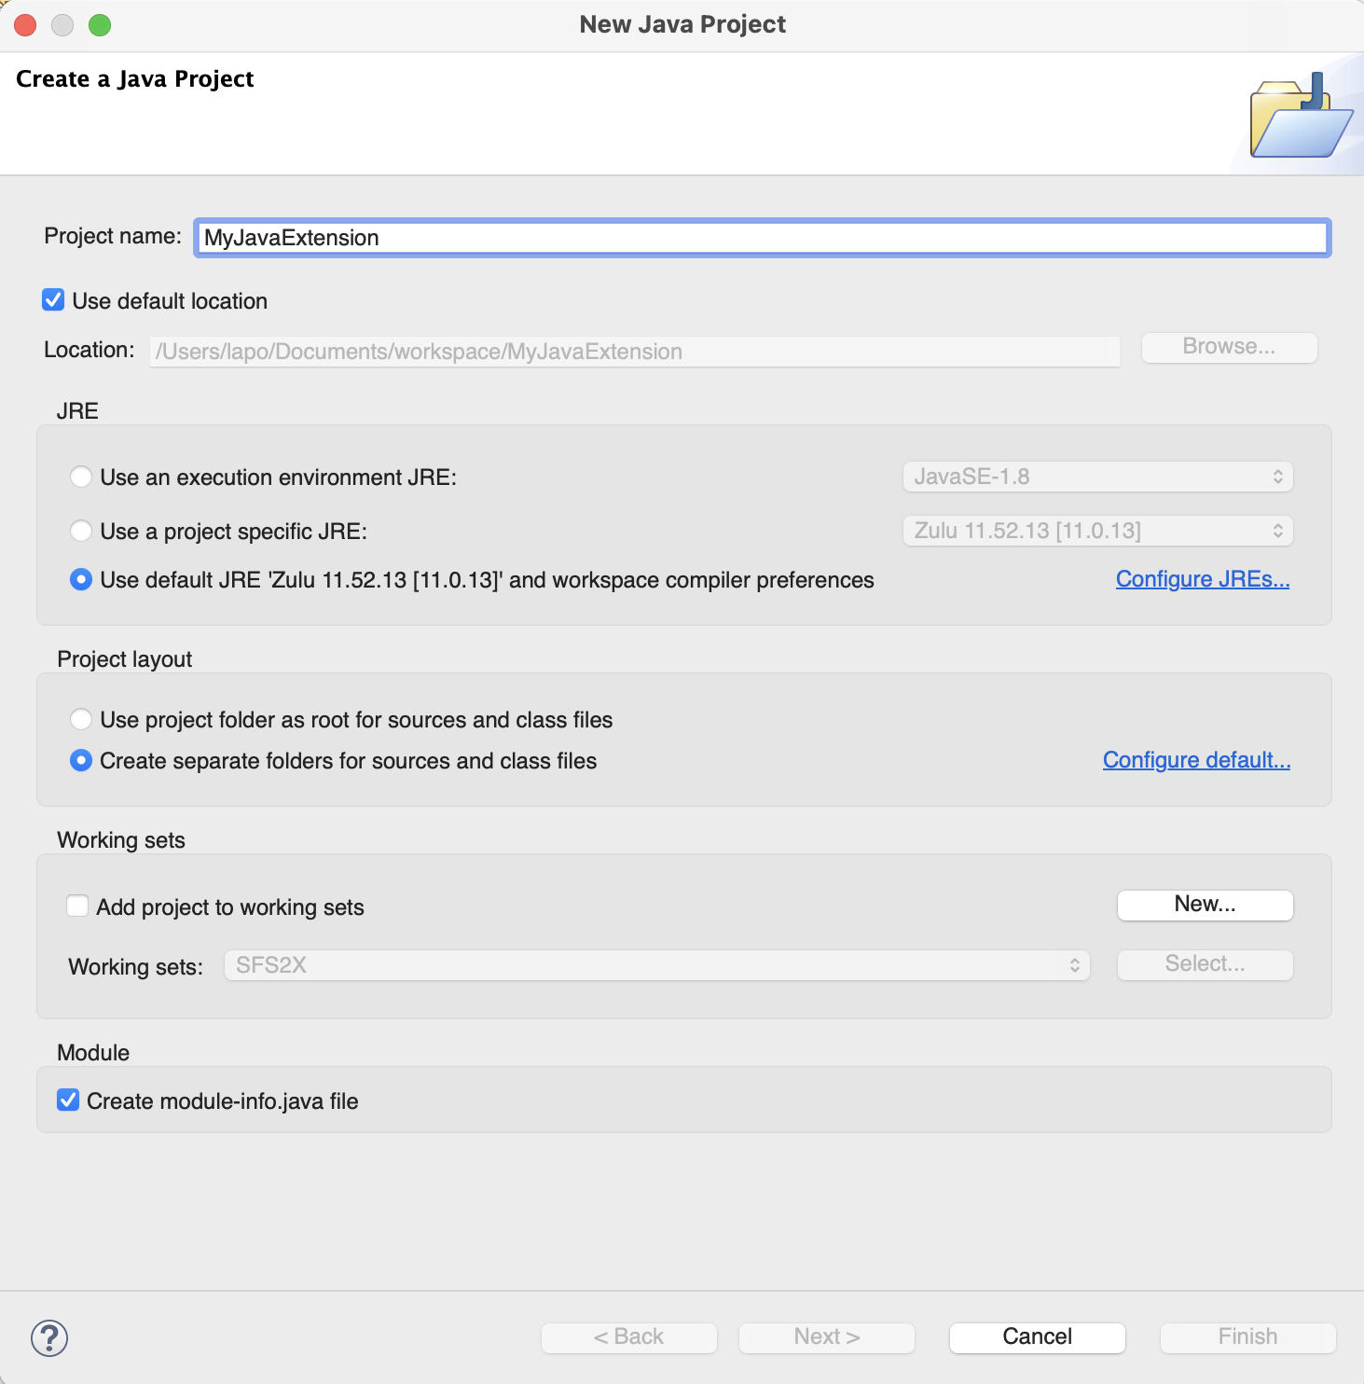

Bây giờ là lúc thêm các thư viện cần thiết để biên dịch Tiện ích mở rộng của chúng tôi. Nhấp vào tab *Thư viện* , chọn *Classpath* , sau đó nhấp vào nút *Thêm tệp JAR bên ngoài...* và điều hướng hệ thống tệp của bạn đến thư mục **{ sfs -install- dir }/SFS2X/lib/** .   
  
Chọn hai tệp: **sfs2x-core.jar** và **sfs2x.jar** và nhấp vào *Kết thúc* trong cửa sổ chính.

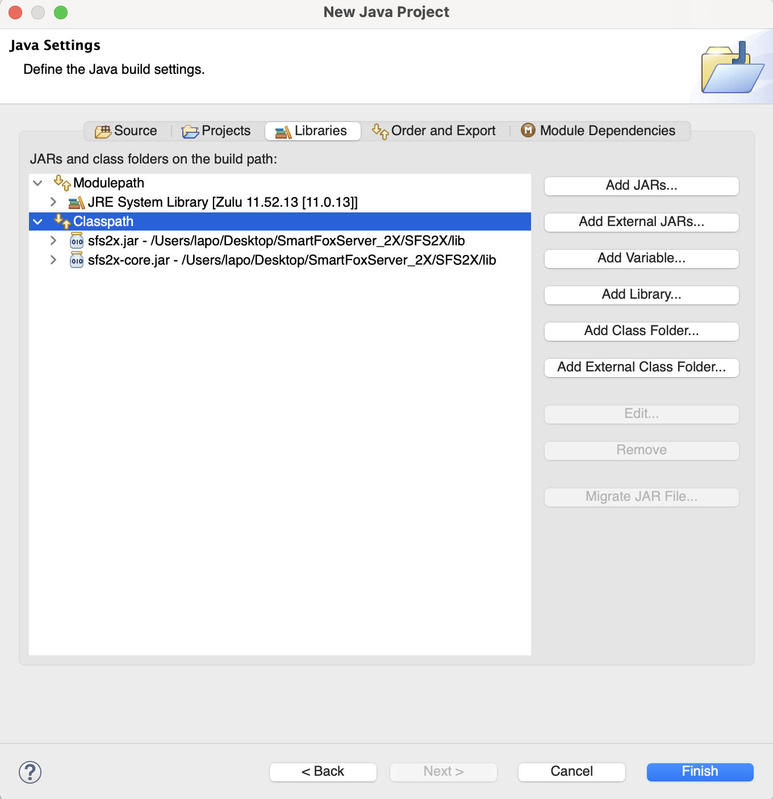

Dự án mới sẽ xuất hiện trong bảng *Package Explorer* mà theo mặc định nằm ở cột trên cùng bên trái của giao diện của bạn. Bây giờ bạn có thể tạo một lớp Java mới bằng cách nhấp chuột phải vào thư mục **src** và chọn *Mới > Lớp* từ trình đơn.

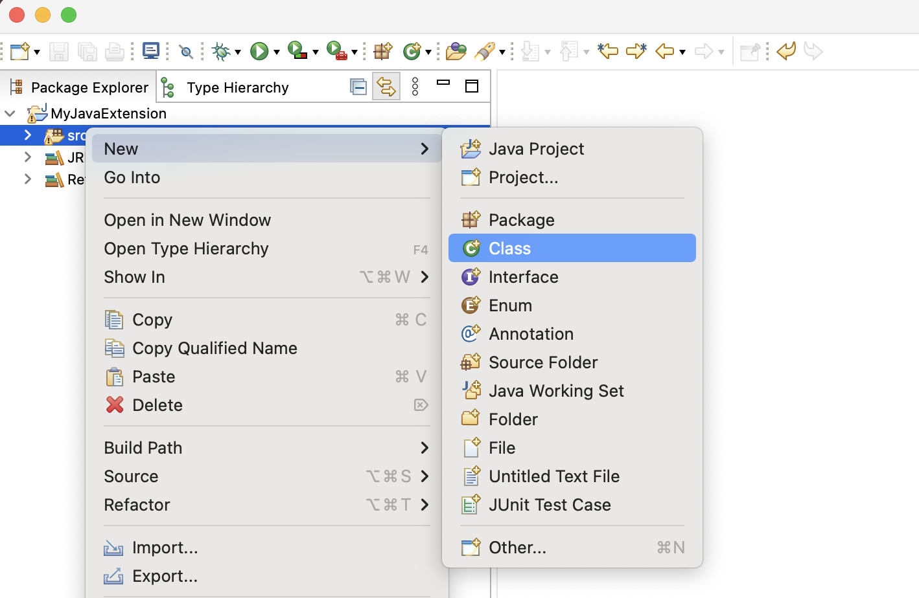

Ở đây, chúng tôi tiến hành bằng cách nhập tên của lớp, ví dụ **MyExtension** và gói của nó, trong trường hợp này sẽ là **.test của tôi** . Xin lưu ý rằng việc sử dụng hậu tố *Tiện ích mở rộng* trong tên lớp rất được khuyến khích vì nó giúp dễ dàng gán nó cho Vùng hoặc Phòng của máy chủ trong Công cụ quản trị (xem ghi chú bổ sung về tham số *Loại của tab* [**Tiện ích mở rộng vùng**](http://docs2x.smartfoxserver.com/GettingStarted/admintool-ZoneConfigurator-zone#zoneExtension) hoặc tab Tiện [**ích mở rộng phòng**](http://docs2x.smartfoxserver.com/GettingStarted/admintool-ZoneConfigurator-room#roomExtension) trong tài liệu mô-đun Bộ **cấu hình vùng ).**

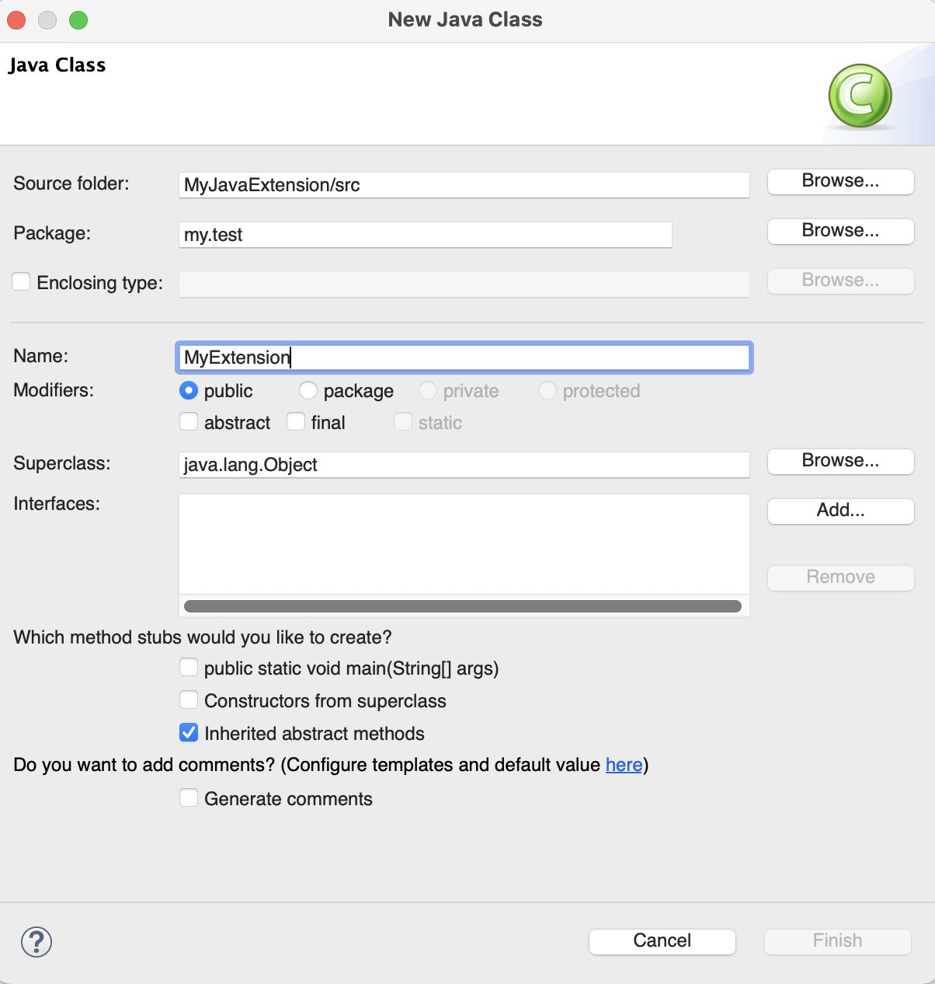

Cuối cùng , chúng tôi đã tạo lớp Tiện ích mở rộng chính của mình; bây giờ chúng ta có thể tiến hành thêm một số mã rất cơ bản như hình dưới đây.

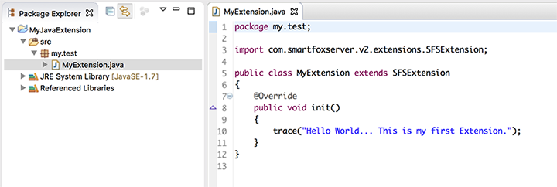

Trong bài viết này, chúng ta sẽ không đi sâu vào chi tiết về mã hóa logic phía máy chủ . Sau khi hoàn thành hướng dẫn này, bạn có thể xem một video [**Youtube ngắn về cách viết một Extension đơn giản**](https://www.youtube.com/watch?v=nKGxhwJ0Ccc) và bạn có thể tham khảo thêm các bài viết nâng cao cùng chủ đề:

* Bài viết [**tổng quan về tiện ích mở rộng**](http://docs2x.smartfoxserver.com/ExtensionsJava/overview)
* Hướng dẫn [**API tiện ích mở rộng**](http://docs2x.smartfoxserver.com/ExtensionsJava/extension-api)
* Tài liệu [**khái niệm tiện ích mở rộng nâng cao**](http://docs2x.smartfoxserver.com/ExtensionsJava/advanced-concepts)
* Tài liệu [[**API phía máy chủ Java , đặc biệt là lớp**](http://docs2x.smartfoxserver.com/api-docs/javadoc/server/) **SFSApi**](http://docs2x.smartfoxserver.com/api-docs/javadoc/server/com/smartfoxserver/v2/api/SFSApi.html) đại diện cho điểm vào để tương tác với máy chủ
* các trò chơi [**Tris**](http://docs2x.smartfoxserver.com/ExamplesFlash/tris) và [**SpaceWar**](http://docs2x.smartfoxserver.com/ExamplesFlash/spacewar) , có sẵn cho tất cả các nền tảng được hỗ trợ, bao gồm mã nguồn phía máy chủ
* các trò chơi [**BattleFarm**](http://docs2x.smartfoxserver.com/ExamplesFlash/battlefarm) và [**Space Race**](http://docs2x.smartfoxserver.com/ExamplesFlash/space-race) ActionScript 3, bao gồm cả mã nguồn phía máy khách và phía máy chủ

**» Triển khai tiện ích mở rộng**

Việc triển khai tuân theo một bộ quy tắc đơn giản. Mỗi phần mở rộng phải nằm trong một thư mục trong thư mục **SFS2X/phần mở rộng/** . Tên bạn chọn cho thư mục này sẽ xác định **tên Tiện ích mở rộng** được hiển thị trong Công cụ quản trị khi bạn kích hoạt Tiện ích mở rộng.

Giả sử chúng ta tạo một thư mục có tên **MyFirstExtension** trong **phần mở rộng/** . Theo đường dẫn này, chúng tôi có thể triển khai tệp jar chứa các lớp mã máy chủ của chúng tôi và bất kỳ tệp jar nào khác có thể chứa các phụ thuộc khác được yêu cầu trong Tiện ích mở rộng của chúng tôi.

**LƯU Ý QUAN TRỌNG**Tên của tệp jar Phần mở rộng chính phải kết thúc bằng từ *Phần mở rộng* , ví dụ *MyExtension.jar* . Điều này rất quan trọng vì AdminTool sẽ chỉ hiển thị các lớp có trong tệp jar sử dụng quy ước này. Để biết thêm thông tin , hãy xem ghi chú bổ sung về cài đặt *Sử dụng quy ước đặt tên* của tab [**Mở rộng vùng**](http://docs2x.smartfoxserver.com/GettingStarted/admintool-ZoneConfigurator-zone#zoneExtension) hoặc tab [**Mở rộng phòng**](http://docs2x.smartfoxserver.com/GettingStarted/admintool-ZoneConfigurator-room#roomExtension) trong tài liệu mô-đun Bộ **cấu hình vùng ).**

Trong Eclipse, các lớp đã biên dịch thường được lưu trữ trong thư mục **bin/** , nằm bên cạnh thư mục **src /** trong dự án của bạn. Bạn có thể xuất mã đã biên dịch trong tệp jar trực tiếp vào thư mục triển khai SFS2X bằng cách làm theo các bước tiếp theo.

Trong *Package Explorer* , nhấp chuột phải vào thư mục dự án và chọn *Export...* . Trong hộp thoại tiếp theo, mở thư mục Java và chọn **tệp JAR** , sau đó nhấp vào nút *Tiếp theo* . Một cửa sổ mới sẽ mở ra, nhấp vào nút *Browse...* ở giữa cửa sổ đó và điều hướng đến thư mục triển khai SFS2X (như chúng tôi đã giải thích) chỉ định tên cho tệp jar sẽ được tạo (hãy nhớ quy ước đặt tên được mô tả ở trên).

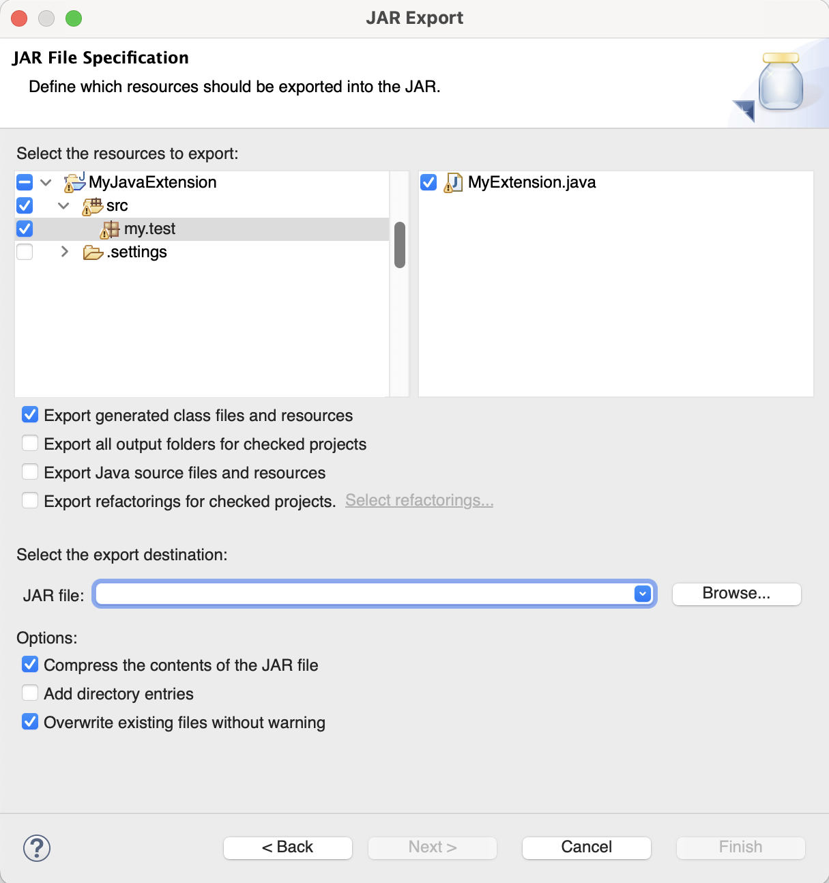

Nhấn *Next* để chuyển sang màn hình tiếp theo. Tại đây, bạn có thể lưu trữ các cài đặt xuất để lần sau khi bạn cần triển khai lại Tiện ích mở rộng, việc này có thể được thực hiện nhanh chóng, chỉ bằng cách nhấp vào một tệp trong thư mục dự án của bạn.

Kích hoạt hộp kiểm bên cạnh *Lưu mô tả...* và nhấp vào *Duyệt qua...* . Bạn sẽ thấy một danh sách có tất cả các dự án Java của mình, hãy chọn dự án của riêng bạn và đặt tên cho cấu hình xuất; nhấp vào *Ok* để đóng bảng điều khiển và nhấp vào *Kết thúc* để hoàn tất quy trình.

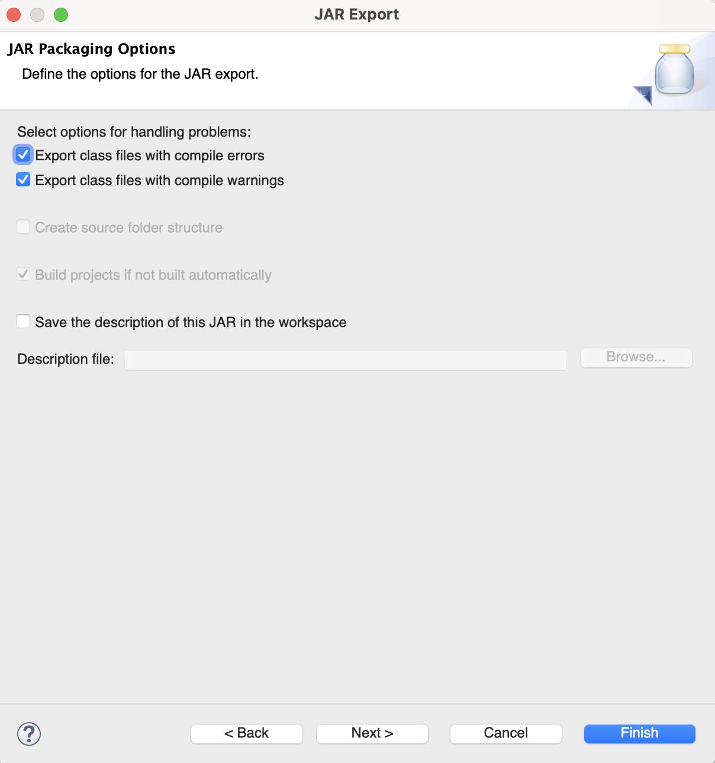

Tại thời điểm này, bạn sẽ triển khai tệp jar của mình trong thư mục Tiện ích mở rộng SFS2X và cũng đã lưu cấu hình xuất để triển khai lại trong tương lai.

SFS2X có thể chủ động theo dõi tất cả các thư mục Tiện ích mở rộng để biết các thay đổi và ngay khi phát hiện thấy tệp jar được cập nhật, nó sẽ khởi động lại Tiện ích mở rộng của bạn. Điều này có hiệu lực đối với tất cả Tiện ích mở rộng cấp Khu vực, trong khi không thể thực hiện được đối với Tiện ích mở rộng cấp Phòng.

Để chuyển đổi tính năng này , bạn cần khởi chạy Trình [**cấu hình máy chủ**](http://docs2x.smartfoxserver.com/GettingStarted/admintool-ServerConfigurator) trong Công cụ quản trị và bật tùy chọn *Giám sát tệp tiện ích mở rộng* .

**» Chỉ định tiện ích mở rộng cho Vùng hoặc Phòng**

Cách đơn giản nhất để cắm Tiện ích mở rộng của chúng tôi vào Vùng hoặc Phòng là thông qua AdminTool . Khởi chạy Bộ [**cấu hình vùng**](http://docs2x.smartfoxserver.com/GettingStarted/admintool-ZoneConfigurator) , chọn một Vùng và vào chế độ chỉnh sửa. Bạn sẽ tìm thấy tab **Mở rộng vùng nơi bạn có thể định cấu hình một số tham số.** Về cơ bản, tất cả những gì bạn cần là chọn tên Tiện ích mở rộng và lớp Tiện ích mở rộng chính (lớp mở rộng SFFSextension ).

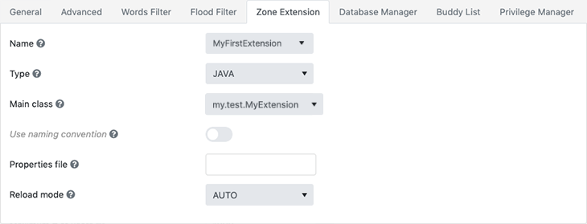

Bây giờ bạn có thể lưu, khởi động lại máy chủ và Tiện ích mở rộng sẽ được kích hoạt. Điều tương tự cũng có thể được thực hiện đối với Tiện ích mở rộng phòng: chỉ cần truy cập tab **Tiện ích mở rộng phòng trong bảng cấu hình Phòng của bảng** [**Cấu hình vùng**](http://docs2x.smartfoxserver.com/GettingStarted/admintool-ZoneConfigurator) .

**» Phần mở rộng Python**

Chúng ta cũng nên nhanh chóng đề cập rằng có thể viết các tập lệnh Python và chạy chúng dưới dạng Tiện ích mở rộng, mặc dù điều này không được khuyến nghị cho sản xuất. Lý do là mã Python được giải thích không thể mang lại hiệu suất đạt được bằng mã Java và chúng tôi khuyên bạn chỉ nên sử dụng mã này cho các dự án quan trọng về tạo nguyên mẫu, thử nghiệm hoặc không hiệu suất .

Quy trình xây dựng tiện ích mở rộng Python gần giống với những gì chúng tôi đã mô tả, nhưng có một số khác biệt nhỏ.

* Bạn không cần Eclipse hoặc một IDE tương tự để viết mã. Bạn có thể triển khai trực tiếp tập lệnh Python của mình (. py ) trong thư mục Tiện ích mở rộng, không yêu cầu gì khác. Sau đó, máy chủ sẽ tải mã, biên dịch mã khi chạy và thực thi mã.
* Bạn cần chỉ định trong AdminTool PYTHON thay vì JAVA làm loại Tiện ích mở rộng và tên của tập lệnh làm cài đặt *Lớp chính* trong cấu hình.

**" Cái gì tiếp theo**

Bây giờ bạn đã có hiểu biết cơ bản về cách tạo Tiện ích mở rộng, đã đến lúc tìm hiểu thêm về các tính năng do khung phía máy chủ cung cấp. Đảm bảo tiếp tục quá trình học tập bằng cách [**nhấp vào các liên kết mà chúng tôi đề xuất**](http://docs2x.smartfoxserver.com/ExtensionsJava/writing-extensions#resources) trong phần đầu tiên của tài liệu này.